605舍：海霞，晓珍，春云，文静
实验九、电子束的偏转
实验时间： 2010. 11 . 25

实验概述
【实验目的及要求】
1、研究带电粒子在电场合磁场中偏转的规律
2、了解电子束管的结构和原理

【仪器及用具】
DZS-C电子束测试仪

【实验原理】
1．电偏转原理
在阴极射线管中，如图所示

U分发给 uuuuuuuuuuuuuuuuuuuuuuuuuuuｕｕｕuuu
U
600~1000V
灯丝电源
6.3V
S
X
X
Y
Y
G
1

2
K
R1
A1
A2

K阴极 G栅极 A1聚焦阳极 A2第二阳极 Y垂直偏转板 X水平偏转板 S荧光屏。由阴极K、控制栅极G，阳极A1、A2···组成电子枪。阳极被灯丝加热而发射电子。电子受阳极的作用而加速。
电子从阴极发射出来时，可以认为它的初速度为零。电子枪内阳极A2相对阴极K具有几百甚至几千伏的加速正电位U2。它产生的电场使电子沿轴向加速。电子从速度为0到达A2时的速度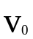由能量关系有：
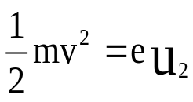 所以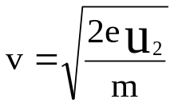
过阳极A2的电子具有V速度进入两个相对平行的偏转板间。若在两个偏转板上加上电压，两个平行板间距离为d，则平行板间的电场强度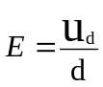，电场强度的方向与电子速度v的方向相互垂直。如图所示

l
L
y
D
荧光屏
2．磁偏转原理
电子通过A2后，若在垂直于Z轴的X方向放置一个均匀磁场，那么以速度v飞越的电子在Y方向也将发生偏转。由于电子受洛伦兹力F=eBv，大小不变，方向与速度方向垂直，因此电子在F的作用下作匀速圆周运动，洛伦兹力就是向心力，有：
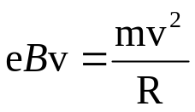 ， 所以 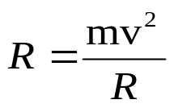
电子离开磁场将沿切线方向飞出，直射荧光屏。

实验内容
【实验方案设计】（测量及调节方法）
①聚焦时，光点不能太高，以免烧坏荧光屏。
②电子通过l所需的时间为t，则有t=l/v，在y方向电子偏离轴的距离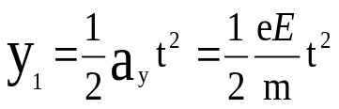，将t=l/v代入得 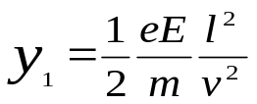,再将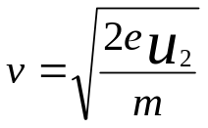代入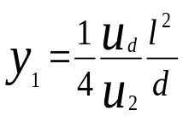 ①，电子在荧光屏上偏转距离D为
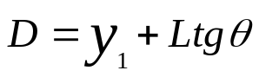，又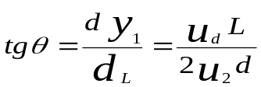②
将①、②式代入得
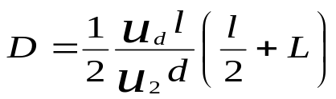 ③
从式③可看出，偏转量D随着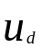的增加而增加，与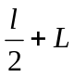成正比，偏转量与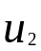和d成反比。

【实验过程】（应包括主要实验步骤、观察到的现象、变化的规律以及相应的解释等）
1、电偏转
①开启电源开关，将选择开关打向电子束位置，适当调节辉度和聚焦，使屏上光点聚成一细点。
②光点调零，将X偏转输出的两接线柱和电偏转电压表的两输入接线柱相连接，调节“X调节”旋钮，使电压表的指针在零位，再调节调零框内的X旋钮，使光点位于示波器管垂直中线上，同X调零一样，将Y调节后，光点位于示波器管的中心原点。
③测量偏转量D随变化：调节阳极电压旋钮，给定阳极电压，将电偏转电压表并在电偏转输出的两接线柱上测，改变，测一组D值，改变后再测D-变化。
④求Y轴电偏转灵敏度D/。并说明为什么不同，D/不同
⑤同Y轴一样，可以测量X轴的电偏转灵敏度。
2、磁偏转
①跟电偏转的步骤一相同。
②光点调零，通过调节“X位移”和“Y位移”旋钮，使光点位于Y轴的中心原点。
③测量偏转量D随磁偏转电流I的变化，给定，将磁偏转电流表串入磁偏转电源输出与磁偏转线圈中，调节磁偏转电源调节旋钮测量一组D值，改变磁偏转电流方向，再测一组D-I值，改变，再测两组D-I数据。
④求磁偏转灵敏度D/I，并解释为什么不同，D-I不同。

【数据表格】（画出数据表格，写明物理量和单位）
表一：电偏转

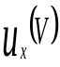 | -25 | -20 | -15 | -10 | -5 | 0 | 5 | 10 | 15 | 20 | 25
小格数n1 | -13.5 | -10.0 | -7.5 | -5.0 | -2.0 | 0.0 | 2.5 | 5.0 | 8．0 | 11．0 | 13.5
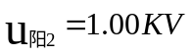
 | -25 | -20 | -15 | -10 | -5 | 0 | 5 | 10 | 15 | 20 | 25
小格数n2 | -11.0 | -8.0 | -6.0 | -4.0 | -1。6 | 0.0 | 2.0 | 4．0 | 6.3 | 8.7 | 10．9

表二：磁偏转
I（mA） | 0 | 25 | 50 | 75 | 100 | 125
小格数n1 | 0．0 | 2．5 | 5．0 | 7．5 | 10．0 | 12．5
I（mA） | 0 | 25 | 50 | 75 | 100 | 125
小格数n2 | 0．0 | 2．2 | 4．3 | 6．7 | 9．0 | 11．2

【数据处理及结果】
0
Ux/V
n/N/div
10
20
-10
-20
0.4
0.8
1。2
1.6
-0.4
-0.8
-1.2
-1.6
1.00KV
0.80KV
电偏转
I/mA
n/N/div
50
100
4.0
8.0
12.0
0
1.00KV
0.80KV
磁偏转
①电偏转
当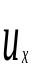=20V时，=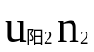=0.8 故偏转电压不变时，偏转距离与加速电压成正比。
②磁偏转
当I=50mA时，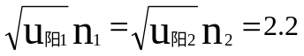 故偏转电流不变时，偏转距离与加速电压的平方根成反比。
【讨论】
1、怎么用电子束管检查周围空间是否有磁场?
答：电子束没有遇到磁场时，它的路径成直线，一旦遇到磁场，受洛伦兹力影响，方向发生改变，发生偏转，偏离原来的位置，因此，若想用电子束管检查周围空间是否有磁场，则需要看电子束有没有发生偏转，偏离原来位置。

指导教师评语及成绩
【评语】

成绩： 指导教师签名：
批阅日期：

